BDIP视点构件二维码

视点名称:站台涂料做法层过低
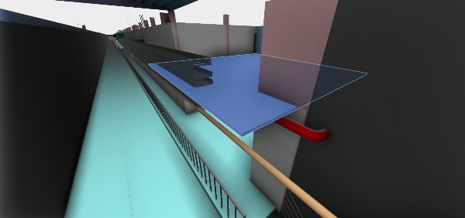

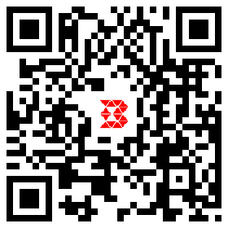

BDIP视点构件二维码

视点名称:站台消防箱墙面没留门
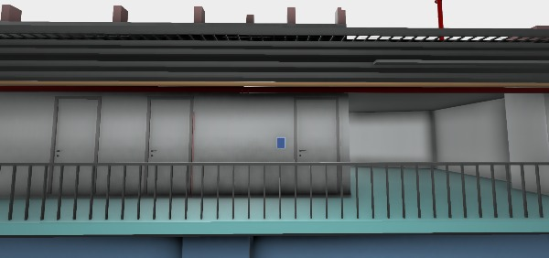

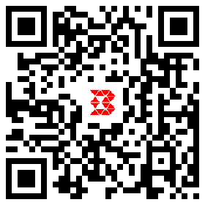

BDIP视点构件二维码

视点名称:PIS屏在吊顶之上
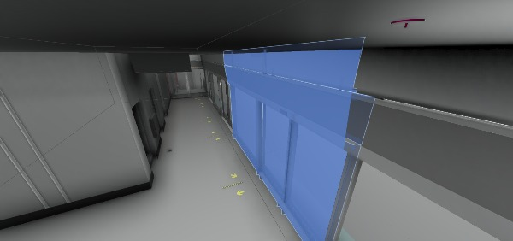

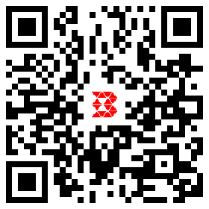

BDIP视点构件二维码

视点名称:配电箱突出墙面装饰面
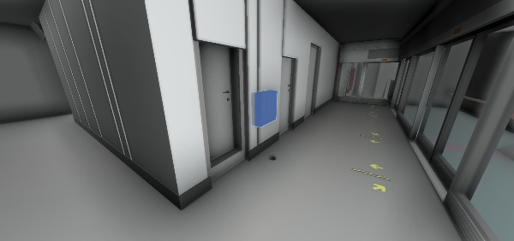

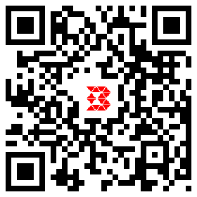

BDIP视点构件二维码

视点名称:站台A端公共区错误放置
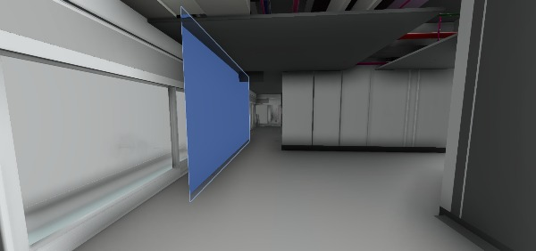

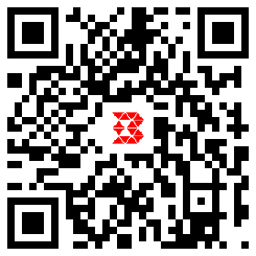

BDIP视点构件二维码

视点名称:站台喷淋管和消防管碰撞
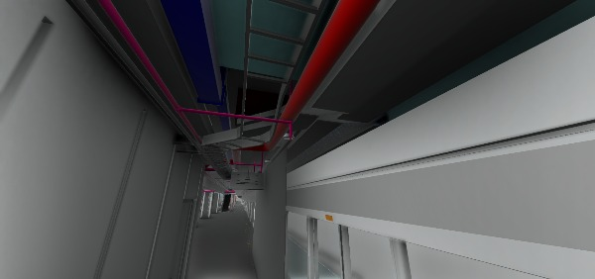

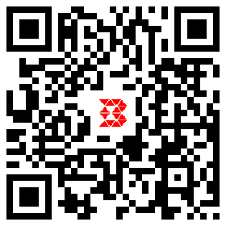

BDIP视点构件二维码

视点名称:站台A端公共区吊顶应为格栅
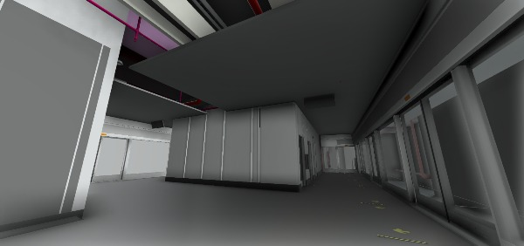

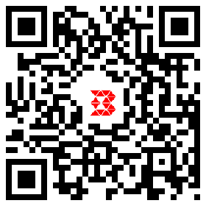

BDIP视点构件二维码

视点名称:站名远离墙面
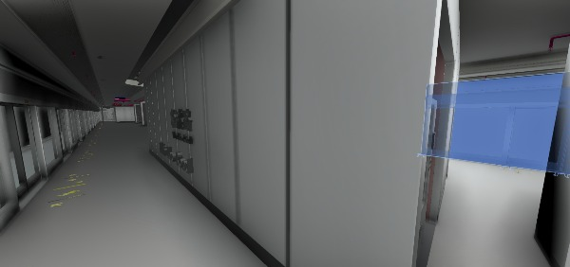

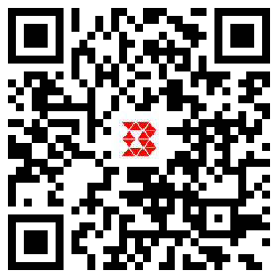

BDIP视点构件二维码

视点名称:站厅公共区吊顶方式与图纸不符
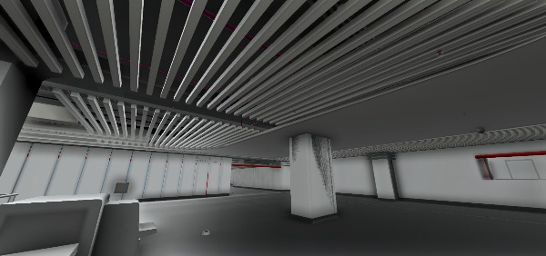

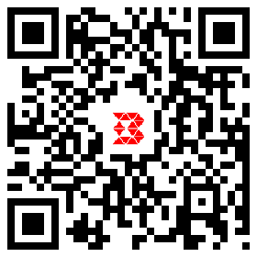

BDIP视点构件二维码

视点名称:站厅公共区桥架低于吊顶
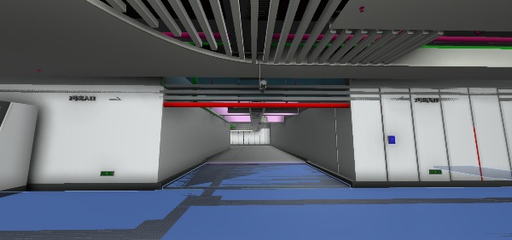

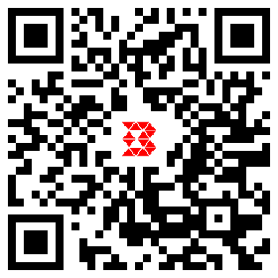

BDIP视点构件二维码

视点名称:公共区墙面没开门洞
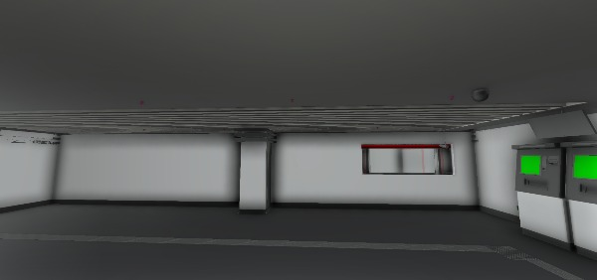

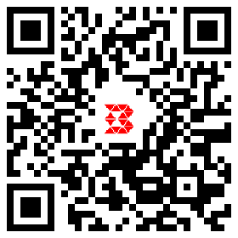

BDIP视点构件二维码

视点名称:出入口导向牌标高错误
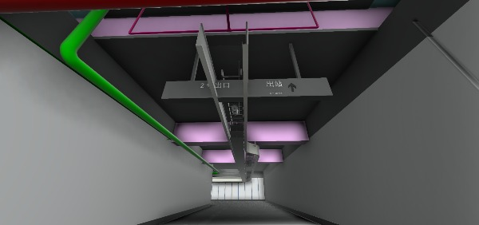

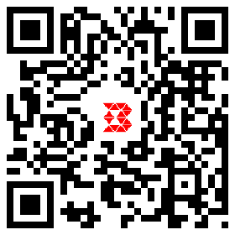

BDIP视点构件二维码

视点名称:出入口桥架、水管突出装饰面
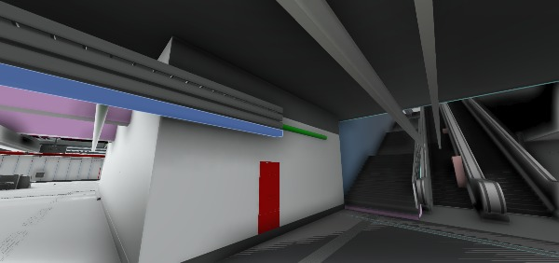

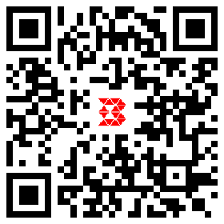

BDIP视点构件二维码

视点名称:出入口吊顶标高过低且深入楼梯
